关于2021-2022学年第二学期学生通识选修课开课通知
各学院：
经学生个人申请，面向2020级和2021级学生开设的线上通识选修课正式开课。学生所选课程可通过个人课表查看（课表最下方）。
一、学习平台
学习平台有两个，分别是超星“学习通”和智慧树“知到”。学生们根据自己选修课程所在的平台，登录超星或智慧树平台，进入后按照要求进行学习。
二、认证方法
学生进入“教学综合信息服务平台”，按照置顶通知《网络课程平台实名认证方法》注册学习。
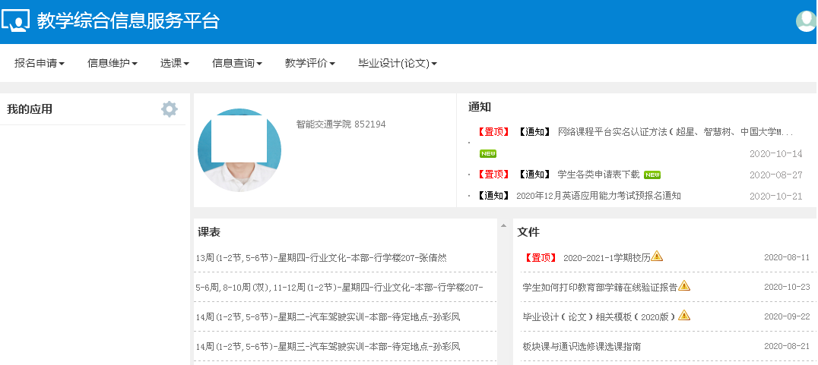
三、学习要求
课程性质 | 选修课 | 学习方式 | 线上自主学习
学习时间 | 4月6日~6月24日 | 考试时间 | 6月25日~6月30日
学习要点 | 1、登录学习平台进入相关课程进行学习。  2、4月6日~6月24日，在线完成理论学习。  （提示：本课程为线上教学，同学们自主安排时间观看）  3、6月25日~6月30日完成线上考试。
取得学分的条件 | 1、线上学习任务完成超过70%方能参加考试。  2、在6月24日前完成线上规定内容的学习并在6月30日前考试合格，可获得该课程相应的学分。

教务处 素质教育
2022年4月1日

附件1：
2020级和2021级课程目录
序号 | 课程名称 | 学分 | 课程模式 | 使用平台
1 | 上大学，不迷茫 | 2 | 纯在线 | 智慧树
2 | 中华诗词之美 | 2 | 纯在线 | 超星
3 | 行书教程 | 2 | 纯在线 | 智慧树
4 | 中国红色文化精神 | 2 | 纯在线 | 智慧树
5 | 礼行天下 仪见倾心 | 2 | 纯在线 | 超星
6 | 图说人际关系心理 | 2 | 纯在线 | 智慧树
7 | 无处不在——传染病 | 2 | 纯在线 | 智慧树
8 | 摄影基础 | 2 | 纯在线 | 智慧树
9 | 电影与幸福感 | 1 | 纯在线 | 超星
10 | 人文的物理学 | 2 | 纯在线 | 超星
11 | 走近中华优秀传统文化 | 1 | 纯在线 | 超星
12 | 趣修经济学——微观篇 | 1 | 纯在线 | 超星
13 | 幸福在哪里 | 2 | 纯在线 | 智慧树
14 | 完美着装 | 2 | 纯在线 | 智慧树
15 | 韩国语入门 | 2 | 纯在线 | 智慧树
16 | 过去一百年 | 2 | 纯在线 | 智慧树
17 | 关爱生命——急救与自救技能 | 2 | 纯在线 | 智慧树
18 | 大学生国家安全教育 | 2 | 纯在线 | 超星
19 | 新青年·习党史 | 1 | 纯在线 | 超星
20 | 批判与创意思考 | 2 | 纯在线 | 超星
21 | 博弈策略与完美思维 | 2 | 纯在线 | 智慧树
22 | 海洋的前世今生 | 2 | 纯在线 | 智慧树
23 | 九型人格之职场心理 | 2 | 纯在线 | 超星
24 | 可再生能源与低碳社会 | 2 | 纯在线 | 智慧树
25 | 媒体创意经济：玩转互联网时代 | 1 | 纯在线 | 超星
26 | 创新中国 | 1 | 纯在线 | 超星
27 | 领导力与高效能组织 | 2 | 纯在线 | 智慧树
28 | 名侦探柯南与化学探秘 | 1 | 纯在线 | 超星
29 | 汽车行走的艺术 | 2 | 纯在线 | 智慧树
30 | 中国古建筑欣赏与设计 | 2 | 纯在线 | 超星
31 | 在历史坐标上解析日本 | 2 | 纯在线 | 智慧树
32 | 法律人生 | 2 | 纯在线 | 智慧树
33 | 公共关系礼仪实务 | 2 | 纯在线 | 超星
34 | 音乐鉴赏 | 3 | 纯在线 | 超星
35 | 大道至简，车行轨上 | 2 | 纯在线 | 智慧树
36 | 跨境电商——小e的创业之旅 | 1 | 纯在线 | 智慧树
37 | 对话大国工匠 致敬劳动模范 | 1 | 纯在线 | 超星
38 | 思辨与创新 | 2 | 纯在线 | 智慧树
39 | 说说员工与老板的那些事 | 1 | 纯在线 | 超星
40 | 创新工程实践 | 3 | 纯在线 | 智慧树
41 | 探寻中国茶：一片树叶的传奇之旅 | 2 | 纯在线 | 超星
42 | 艺术鉴赏 | 2 | 纯在线 | 超星
43 | 什么是科学 | 2 | 纯在线 | 超星
44 | 从爱因斯坦到霍金的宇宙 | 3 | 纯在线 | 超星

